Правила игры BackGammon
Начальная позиция
Короткие нарды - игра для двух игроков, на доске, состоящей из двадцати четырех узких треугольников, называемых пунктами. Треугольники чередуются по цвету и объединены в четыре группы по шесть треугольников в каждой. Эти группы называются - дом, двор, дом противника, двор противника. Дом и двор разделены между собой планкой, которая выступает над игровым полем и называется бар.
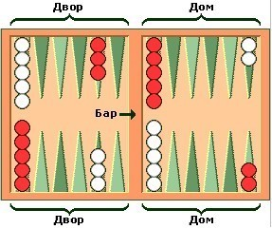
Рис 1. Доска с шашками в начальной позиции.
Возможна также расстановка, зеркально симметричная к той, что приведена на рисунке. Дом в ней располагается слева, а двор - соответственно справа.
Пункты нумеруются для каждого игрока отдельно, начиная с дома данного игрока. Самый дальний пункт является 24-м пунктом, он также является первым пунктом для оппонента. У каждого игрока имеется 15 шашек.
Начальная расстановка шашек такова: у каждого из игроков по две шашки в двадцать четвертом пункте, пять в тринадцатом, три в восьмом и пять в шестом.
У каждого игрока имеется своя пара игральных костей и специальный стакан, который используется для того, чтобы перемешать кости. Кубик с нанесенными на его грани числами 2, 4, 8, 16, 32, и 64 используется, чтобы следить за текущей ставкой игры.
Цель игры
Цель игры - перевести все свои шашки в свой дом и затем снять их с доски.
Первый игрок, который снял все свои шашки, выигрывает партию.
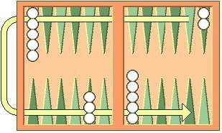
Рис 2. Направление движения белых шашек. Красные шашки движутся в противоположном направлении.
Движение шашек
Чтобы начать игру, каждый игрок бросает одну кость. Этим определяется, какой из игроков ходит первым и какие числа для своего первого хода он использует. Если у обоих игроков выпали одинаковые числа, они оба кидают кости до тех пор, пока не выпадут различные значения. Игрок, у выпало большее число, передвигает свои шашки в соответствии с числами на обоих костях. После первого хода, игроки поочередно бросают по две кости и выполняют ходы.
Число на каждой кости показывают, на сколько пунктов, или пипсов, игрок должен передвинуть свои шашки. Шашки всегда движутся только в одном направлении, от пунктов с большими номерами к пунктам с меньшими. При этом применяются следующие правила:
1. Шашка может двигаться только на открытый пункт, то есть на такой, который не занят двумя или более шашками противоположного цвета.
2. Числа на обеих костях составляют отдельные ходы. К примеру, если у игрока выпало 5 и 3, он может пойти одной шашкой на три поля, а другой - на пять, либо он может пойти одной шашкой сразу на восемь (пять плюс три) поля, но последнее лишь в том случае, если промежуточный пункт (на расстоянии три или пять полей от начального пункта) также открыт.
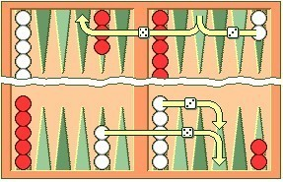
Рис. 3. Два способа, которыми белые могут сыграть .
3. Игрок, у которого выпал дубль, играет каждое из чисел на каждой из костей дважды Например, если выпало 6-6, то игрок должен сделать четыре хода по шесть очков, и он может передвинуть шашки в любой комбинации как сочтет нужным.
4. Игрок должен использовать оба числа, которые ему выпали, если они допускаются правилами (либо все четыре числа, если у него выпал дубль).
Когда можно сыграть только одно число, игрок обязан сыграть это число.
Если каждое из чисел по-отдельности можно сыграть (но не оба вместе), игрок должен играть большее число. Если игрок не может сделать хода, то он пропускает ход. В случае, если выпал дубль, если игрок не может использовать все четыре числа, он должен сыграть столько ходов, сколько возможно
Как побить и зарядить шашку.
Пункт, занятый только одной шашкой, носит название блот. Если шашка противоположного цвета останавливается на этом пункте, блот считается побитым и кладется на бар. В любой момент, когда одна или несколько шашек находятся на баре, первая обязанность игрока - это зарядить шашки в доме соперника. Шашка вступает в игру, перемещаясь на пункт, соответствующий выброшенному значению кости.
К примеру, если игроку выпало 4 и 6, он может зарядить шашку в четвертый либо в шестой пункты, если они не заняты двумя или более шашками противника.
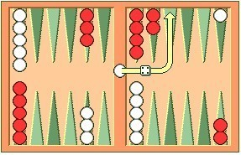
Рис 4. Если белым выпало , но одна из из шашек на баре,
они должны зарядить шашку в пункт 4 в доме красных, поскольку пункт 6 занят красными.
Если оба пункта, соответствующие значениям выброшенных костей, заняты, игрок пропускает свой ход. Если игрок может ввести некоторые из своих шашек, но не все, он должен зарядить все шашки, которые возможно, и затем пропустить оставшуюся часть хода. После того, как все шашки будут введены с бара, неиспользованные значения костей можно использовать, как обычно, перемещая шашку, которую вы зарядили, либо любую другую шашку.
Как выбросить шашки
Когда игрок привел все свои пятнадцать шашек в свой дом, он может начать выбрасывать их с доски. Игрок выбрасывает шашку следующим образом: Бросается пара костей, и шашки, которые стоят на пунктах, соответствующих выпавшим значениям, снимаются с доски. Например, если выпало 6 очков, можно снять шашку с шестого пункта.
Если на пункте, соответствующем выпавшей кости, нет ни одной шашки, игроку разрешается переместить шашку с пунктов, больших чем выпавшее число. Если игрок может сделать какие-либо ходы, он не обязан выбрасывать шашку с доски
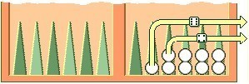
Рис 5. Белым выпало . Они выбрасывают две шашки.
В стадии выбрасывания шашек все шашки игрока должны находиться в его доме. Если шашка будет побита в процессе выбрасывания шашек, то игрок должен привести шашку обратно в свой дом, прежде чем он продолжит выбрасывать шашки. Тот, кто первый снял все шашки с доски, выигрывает партию.
Даве
В нарды, как правило, играют на деньги при условленной ставке за одно выигранное очко. Каждая игра начинается при ставке в одно очко. В процессе игры, игрок, который чувствует, что у него довольно большое преимущество в игре, может предложить даве (то есть удвоить ставки). Он может это сделать только перед началом своего хода, до того, как он бросит кости.
Если игрок, которому предложили удвоить ставки, пасует, то он сдает эту партию и проигрывает одно очко. В противном случае он должен принять даве и играть с удвоенными ставками. Игрок, который принял даве, становится обладателем куба, и только он может теперь заново удвоить ставки. Встречное удвоение ставок в одной и той же игре носит название басе (или редабл). Если игрок сдается в этот момент, он проигрывает столько очков, сколько стояло на кону перед этим редаблом. В противном случае, куб переходит к нему, и игра продолжается дальше с еще раз удвоенным значением ставок. Ограничений на число редаблов не существует.
Марс и Кокс
В конце игры, если проигрывающий игрок успел снять хотя бы одну шашку с доски, он проигрывает столько очков, сколько стоит к этому моменту на кубике (одно очко, если никто из игроков не говорил даве). Однако, если проигравший не успел выбросить с доски ни одной шашки, он проигрывает марс и теряет удвоенное число очков. Если же, более того, проигравший не снял ни одной шашки и одна или несколько его шашек остались на баре или в доме противника, он проигрывает кокс и теряет утроенное число очков.

